东营市赫邦化工有限公司
3万吨/年环氧氯丙烷装置工艺升级改造项目
环境影响评价公众参与说明

编制单位：东营市赫邦化工有限公司
二〇二三年十二月

目 录
1 概述 1
2 首次环境影响评价信息公开情况 1
3 项目公示及征求意见稿公示情况 1
3.1 公示内容及时限 1
3.2 公示方式 3
3.3 查阅情况 7
3.4 公众提出意见情况 7
4 其他公众参与情况 7
5 公众意见处理情况 7
6 其他 7
7 报批前信息公开情况 8
8 诚信承诺 9
9 附件 10

概述
根据《环境影响评价公众参与办法》（生态环境部令第4号）、《关于切实加强风险防范严格环境影响评价管理的通知》（环发[2012]98号）、《建设项目环境影响评价政府信息公开指南（试行）》（环办[2013]103号）等的有关规定，我公司做为责任主体开展了3万吨/年环氧氯丙烷装置工艺升级改造项目环境影响评价公众参与工作，在项目环境影响报告书（征求意见稿）已初步编制完成后对项目环境影响评价信息进行公示。

首次环境影响评价信息公开情况
根据《环境影响评价公众参与办法》（生态环境部令第4号）第三十一条规定：对依法批准设立的产业园区内的建设项目，若该产业园区已依法开展了规划环境影响评价公众参与且该建设项目性质、规模等符合经生态环境主管部门组织审查通过的规划环境影响报告书和审查意见，建设单位开展建设项目环境影响评价公众参与时，可以按照以下方式予以简化：
（一）免予开展本办法第九条规定的公开程序，相关应当公开的内容纳入本办法第十条规定的公开内容一并公开；
（二）本办法第十条第二款和第十一条第一款规定的10个工作日的期限减为5个工作日；
（三）免予采用本办法第十一条第一款第三项规定的张贴公告的方式。
本项目位于依法批准设立的园区，可将首次公示与二次公示合并进行，公示期限为5工作日。

项目公示及征求意见稿公示情况

公示内容及时限
项目环境影响报告书（征求意见稿）初步编制完成后，我公司于2023年10月11日开展征求意见稿公示，公示时限为公示之日起5个工作日，符合《办法》“第三十一条 本办法第十条第二款和第十一条第一款规定的10个工作日的期限减为5个工作日”的要求。
项目公示及征求意见稿公示内容如下：
一、建设项目名称及概要
项目名称：3万吨/年环氧氯丙烷装置工艺升级改造项目（重新报批）
建设单位：东营市赫邦化工有限公司
建设地点：东营市东营港化工产业园东港路以西、港北一路以北东营市赫邦化工有限公司内。
项目概况：
在现有3万吨/年环氧氯丙烷装置基础上，增加含盐废水精制装置（含高温湿式氧化处理及MVR蒸发结晶），停用原有氯化钙五效蒸发装置，将环氧氯丙烷环化工艺由氢氧化钙法改为氢氧化钠法，实现含盐废水循环利用，降低装置能耗，提升装置综合效益，公用工程与全厂其他项目共用。
项目改造后年产环氧氯丙烷30000t/a、液体氯化钠（22%）137827.98t/a、固体氯化钠（94%）32897.90t/a。其中液体氯化钠（22%）和固体氯化钠（94%）包括8万吨/年电子级环氧树脂项目产生的液体氯化钠62291.83t/a、固体氯化钠14868.32t/a。
二、建设单位名称及联系方式
建设单位：东营市赫邦化工有限公司
联系人：王栋栋 联系方式：15605466166 邮箱：715604753@qq.com
联系地址：山东省东营市东营港化工产业园东港路以西、港北一路以北东营市赫邦化工有限公司
三、环境影响报告书编制单位名称
环评编制单位：山东沃德环境科技有限公司
四、公众意见表的网络链接
http://www.mee.gov.cn/xxgk2018/xxgk/xxgk01/201810/W020181024369122449069.docx
（或者附件1）
五、环境影响报告书征求意见稿全文网络链接及查阅纸质报告书的方式和途径
- 征求意见稿网络链接
http://www.shandongwode.com/gongshigonggao/
- 查阅纸质报告书方式和途径
征求意见稿纸质版存放于建设单位—东营市赫邦化工有限公司，公众可以前往以下地址进行查阅。
查阅时间：2023年10月11日-2023年10月17日
工作日上午9:00-12:00，下午14:00-17:00
地址：山东省山东省东营市东营港高端石化与新材料产业园东港路以西、港北一路以北东营市赫邦化工有限公司
联系人：王栋栋 联系电话：15605466166
六、征求意见的公众范围
厂区为中心，边长5km范围内公众
七、公众意见表的网络链接
http://www.mee.gov.cn/xxgk2018/xxgk/xxgk01/201810/t20181024_665329.html中附件1。
八、公众提出意见的方式和途径
公众对建设项目有环境保护相关意见的应填写《建设项目环境影响评价公众意见表》（见“四、公众意见表的网络链接”，或者附件1），可向东营市赫邦化工有限公司提交，提交方式为信函、打电话、发传真或发送电子邮件。
- 公众提出意见的起止时间
自本次公告开始日起5个工作日内。

公示方式

网络
项目环境影响报告书（征求意见稿）公示时间为2023年10月11日，网络载体为山东沃德环境科技有限公司网站（http://www.shandongwode.com/gongshigonggao/），符合《环境影响评价公众参与办法》（以下简称《办法》）“通过其网站、建设项目所在地公共媒体网站或者建设项目所在地相关政府网站公示信息”的要求。
项目环境影响报告书（征求意见稿）公示网站截图见图3-1。

报纸
我公司在项目公示及征求意见公示期间于2023年10月13日和2023年10月17日在《齐鲁晚报》进行了报纸公示。
《齐鲁晚报》为当地公众容易接触的报纸，符合《办法》“第十一条（二）通过建设项目所在地公众易于接触的报纸公开，且在征求意见的5个工作日内公开信息不得少于2次”的要求。
第一次和第二次报纸公示照片分别见图3-3和图3-4。

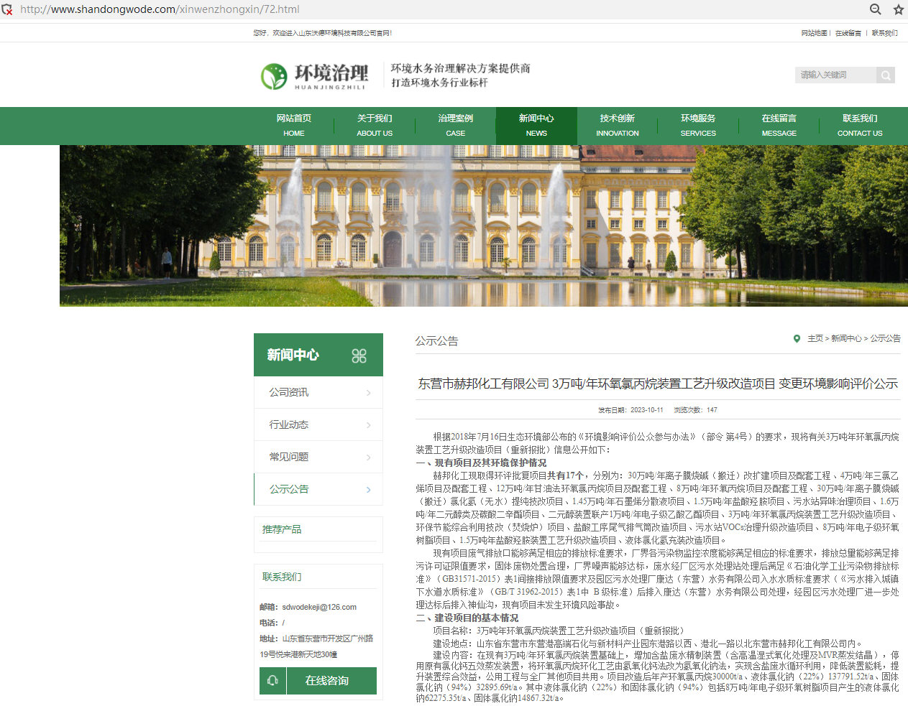
图3-1 项目公示网络截图

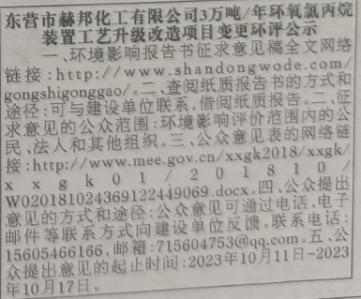
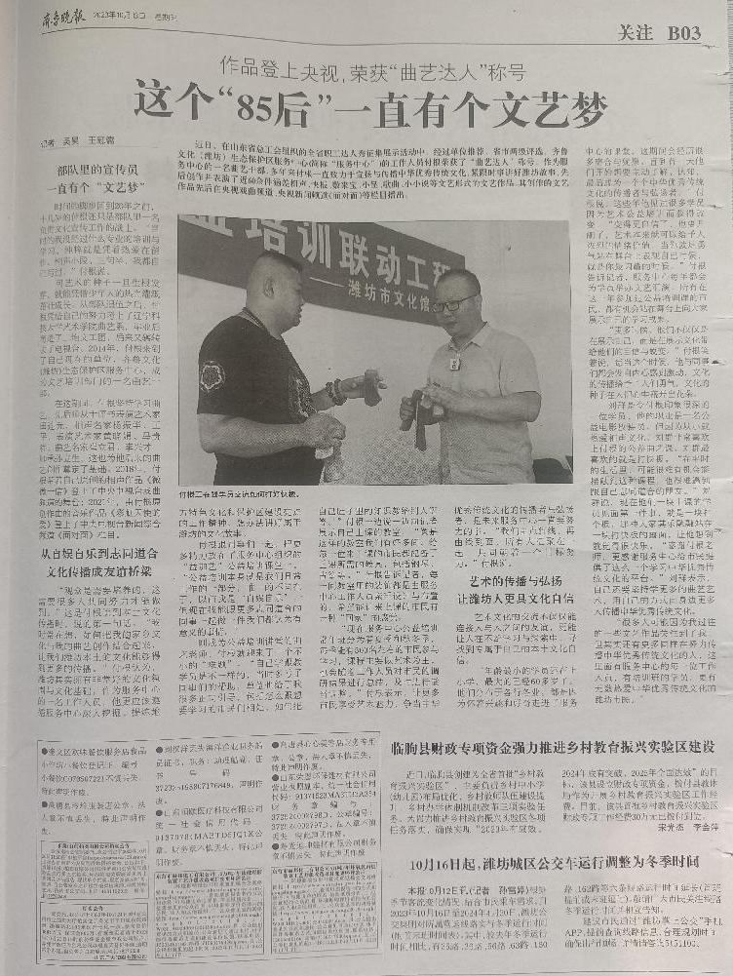
图3-3 第一次报纸公示截图
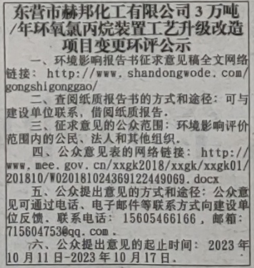
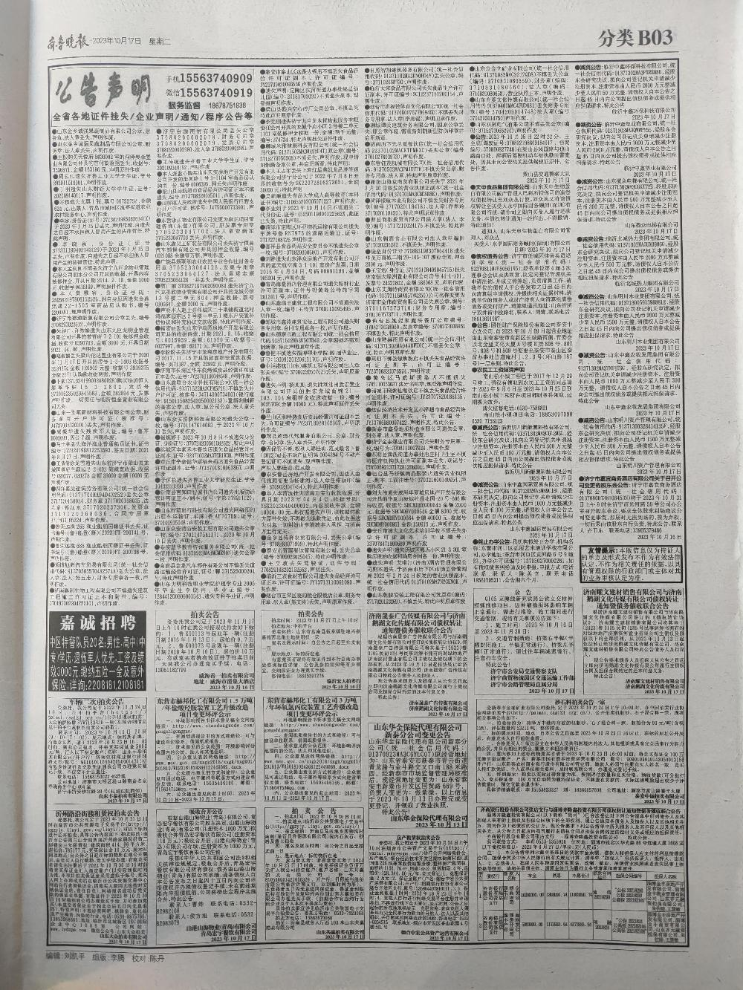
图3-4 第二次报纸公示截图

查阅情况
我公司在厂区门卫室设置了项目纸质环评报告的公众查阅点。项目征求意见公示期间，未有当地公众前来查阅情。

公众提出意见情况
项目征求意见公示期间，我公司未收到公众反馈信息。

其他公众参与情况
项目公示期间，我公司未收到公众质疑性意见，因此未采取了深度公众参与，符合《办法》“第十四条 对环境影响方面公众质疑性意见多的建设项目，建设单位应当按照下列方式组织开展深度公众参与”的要求。

公众意见处理情况
我公司按国家有关规定进行建设项目环境影响两次信息公示，公示的方式有沃德公司网站、当地公开发布的报纸上发布等。本项目两次信息公示期间均未收到公众对项目的反馈意见。

其他
我公司已将纸质报纸公示和电子版公示材料及网络截图进行了存档。

报批前信息公开情况
我单位于2023年10月7日在“山东沃德环境科技有限公司”官网（http://www.shandongwode.com/xinwenzhongxin/71.html）公示了拟报批的环境影响报告书全文和公众参与说明。符合《办法》要求。

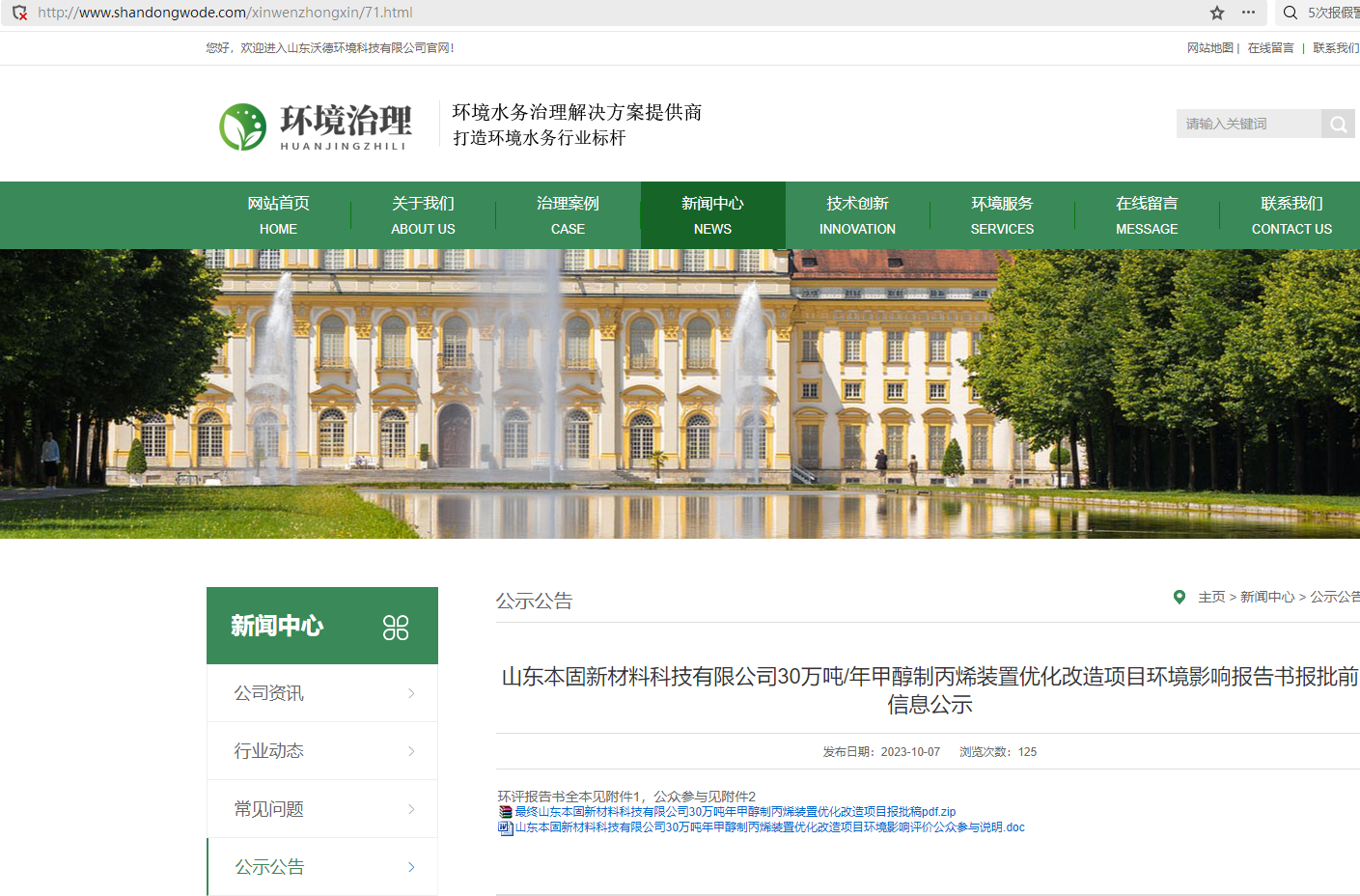
图7-1 审批前信息公开截图

诚信承诺
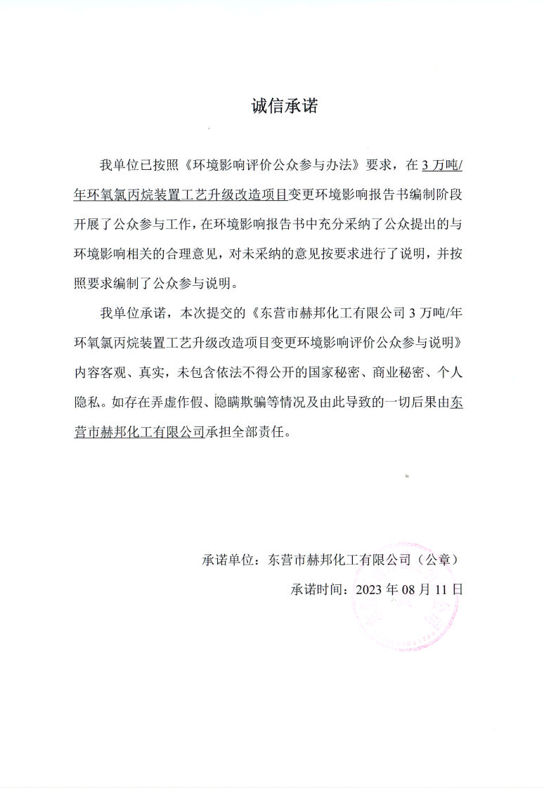

附件


